МБОУ «Средняя общеобразовательная школа № 36» города Чебоксары, http://www.sosh36-gcheb.edu.cap.ru

Руководитель тьюторской стажировочной площадки –
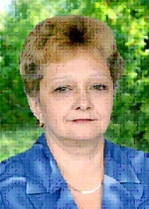
Короткова Ольга Васильевна, директор

Координатор тьюторской стажировочной площадки –
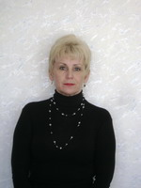
Блинова Светлана Пантелеймоновна, заместитель директора по УВР

Координатор тьюторской стажировочной площадки –

Тарасина Ольга Владимировна, педагог-психоло

Концептуальная идея: тьюторское сопровождение допрофессиональной ориентации и выбора профессионального будущего воспитанниками кадетских классов.

Направления тьюторской деятельности:
- сопровождение создания и реализации индивидуального образовательного маршрута воспитанников в пространстве кадетской школы,
- сопровождение личностного, профессионального и жизненного самоопределения,
- навигация в пробно-поисковом пространстве дополнительной образовательной деятельности кадет.

Контактная информация:
Чувашская Республика, город Чебоксары, ул. Хевешская, д. 17
Телефон: (8352) 28-65-80
Факс: (8352) 28-65-80
E-mail: cheb_sosh36@rus21.ru

